3-тоқсан бойынша жиынтық бағалауға арналған тапсырмалар

Бөлім «Ғаламтормен дұрыс жұмыс жасау - мәдениет», «Музыка. Қазақтың киелі домбырасы.»

Оқу мақсаты | 7.1.2.1 Мәтіннің негізгі мазмұнын түсіну, ақпараттың өзектілігін анықтау  7.2.6.1 Кесте, диаграмма, шартты белгілер, суреттер мен сызбаларда берілген ақпаратты сипаттау
Бағалау критерийі | Білім алушы  - Мәтін мазмұнынан негізгі ақпаратты анықтайды  - Кесте, шартты белгілер, суреттер мен сызбаларда берілген ақпаратты сипаттайды
Ойлау дағдыларының
деңгейі Жоғары деңгей дағдылары

Орындау уақыты 15-20 минут

Ақпанның төрті

3-тоқсан бойынша жиынтық бағалау жұмысы

Бөлім «Ғаламтормен дұрыс жұмыс жасау - мәдениет», «Музыка. Қазақтың киелі домбырасы»
Оқылым.
1-тапсырма. Мәтінді оқып, көтерілген мәселені анықтаңыз, негізгі деректерді белгілеңіз.
Домбыра
Екі ішектің бірін қатты, бірін сәл-пәл кем бұра.
Нағыз қазақ – қазақ емес,
Нағыз қазақ – Домбыра!

Білгің келсе біздің жайды, содан сұра тек қана:
Одан асқан жоқ шежіре, одан асқан жоқ дана.

Ақиқатты айтқандардың бәрі осылай сорласын
Деп бір хаһан шанағына құйған оның қорғасын.

Бір ішегінде биіктік бар, бір ішегінде тереңдік.
Ол мылқауды сөйлетеді, жылатады кереңді

Жалған сөйлеп көрген емес соның өзінде:
Аппақ жалын күйдің жанын жалап жатқан кезінде.

- «Нағыз қазақ – қазақ емес, нағыз қазақ – Домбыра!» деген жолдарды қалай түсінесіз? [2]
- Домбыра туралы қандай негізгі деректер айтылады? [1]
- Дұрыс\ бұрыс ақпаратты анықтаңыз. [1]

 | Дұрыс | Бұрыс
1.«Домбыра» өлеңінің авторы Қадыр Мырза Әлі
2. Өлеңде бірнеше ұлттық аспаптар атаулары кездеседі

- Сурет бойынша екі сөйлем құрастырыңыз. [1]

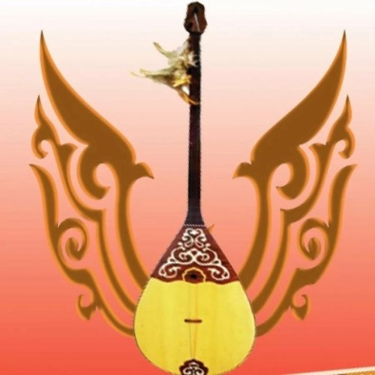

Жазылым.

2-тапсырма. Үстеулерді қолданып, суреттер бойынша досыңызға хат жазыңыз. [5]
Өте, әдетте, әдейі, аса, нағыз, емін-еркін.

1.

2.
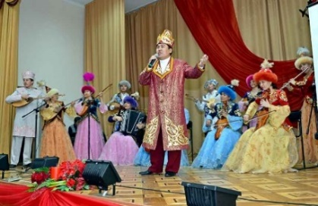
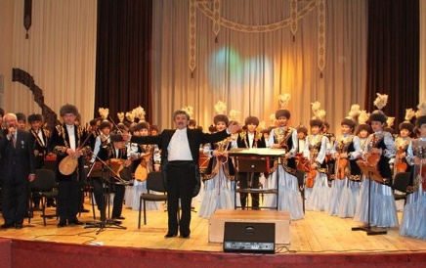

Бағалау критерийі | №  тапсырма | Дескриптор | Балл
Бағалау критерийі | №  тапсырма | Білім алушы | Балл
Мәтіндегі деректерді қолданады.  Көтерілген мәселе туралы өз ойын дәлелдей алады. | 1  Оқылым | мәтінде көтерілген мәселені анықтайды;  негізгі деректерді белгілейді;  дұрыс/ бұрыс ақпаратты анықтайды;  суреттерді пайдаланып, тақырып бойынша сөйлем құрастырады;  сұрақтарға толық жауап береді. | 1  1  1  1  1
Үстеу түрлерін жазба жұмыстарда қолданады | 2  Жазылым | суреттерді пайдаланып, досына хат жазады; | 1
Үстеу түрлерін жазба жұмыстарда қолданады | 2  Жазылым | баяндау құрылымын сақтайды; | 1
Үстеу түрлерін жазба жұмыстарда қолданады | 2  Жазылым | ұсынылған үстеулерді қолданады; | 1
Үстеу түрлерін жазба жұмыстарда қолданады | 2  Жазылым | сөз мөлшерін сақтайды; | 1
Үстеу түрлерін жазба жұмыстарда қолданады | 2  Жазылым | орфография, пунктуация ережелеріне сай жазады; | 1
Барлығы |  |  | 10

